Уважаемые родители!
Мяч – прекрасный друг и помощник вашему ребенку: в свободной деятельности, подвижных играх, а также в игровых упражнениях. Его легко подбрасывать и ловить, отбивать о пол одной рукой и двумя, перебрасывать друг другу и еще много интересных упражнений с мячом.
Игра в мяч развивает координацию движений, способствует физическому развития у ребенка ловкости.
Бросание, отбивание, перебрасывание мяча друг другу считаются более сложными упражнениями для ребенка дошкольного возраста. Для их правильного выполнения требуется максимального сосредоточения.
Отбивание мяча на месте.
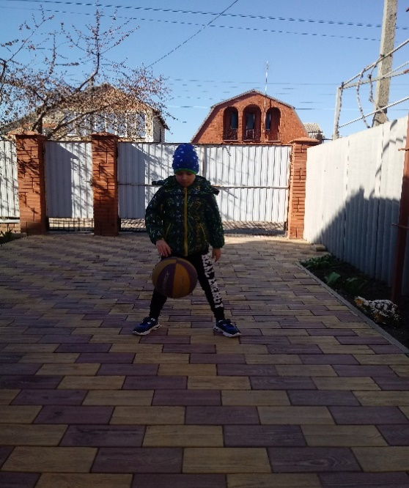
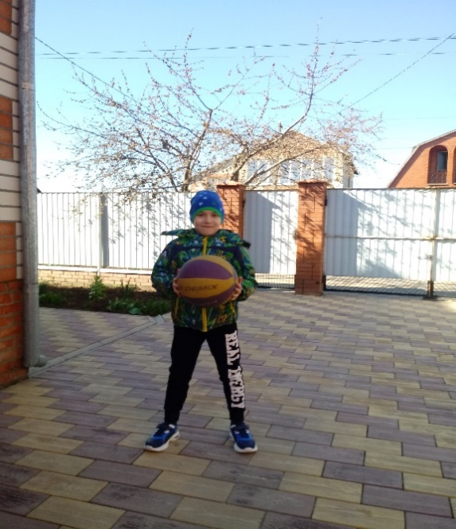

Исходное положение, ребенок стоит ровно, ноги на ширине плеч, одной рукой отбивает мяч от пола максимальное количество раз (руки можно чередовать). При выполнении задания не разрешается сходить с места. В возрасте 6-7 лет, т.е. первокласснику, рекомендуется выполнять не менее 30-40 раз.
Следующее, не менее сложное упражнение, это:

Подбрасывание и ловля мяча на месте.
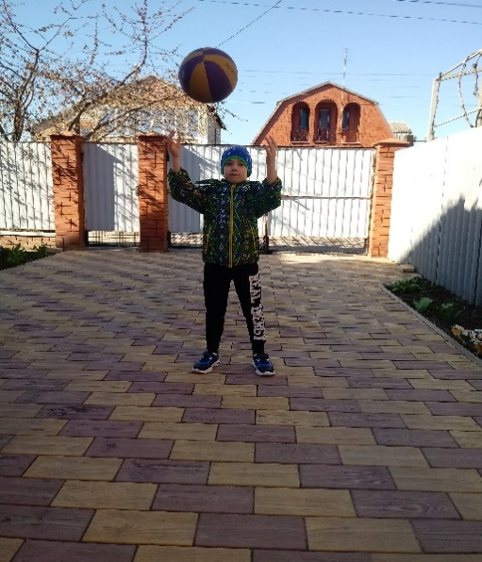

Исходное положение, ребенок стоит ноги на ширине плеч и двумя руками подбрасывает вверх мяч диаметром 15-20 см как можно большее количество раз. Не разрешается сходить с места. В возрасте 6-7 лет, т.е. первокласснику, рекомендуется выполнять не менее 40-50 раз. ( М.А.Рунова «Двигательная активность ребенка в детском саду.» – М, 2004).
Перебрасывание мяча друг другу двумя руками.
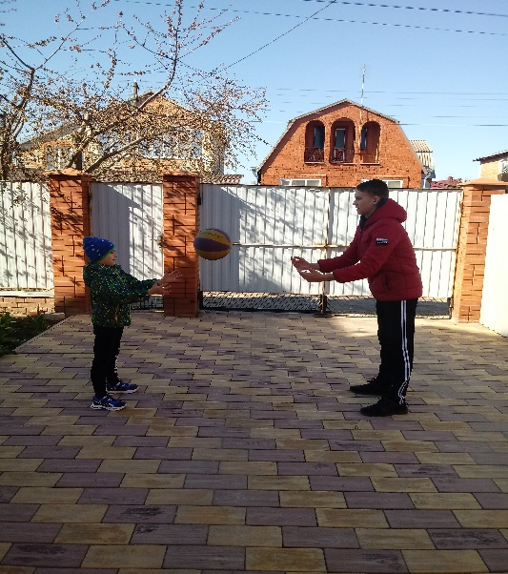

Исходное положение ноги на ширине плеч, мяч в двух руках снизу. Расстояние между детьми первоклассниками 2,5 – 3 метра. При перебрасывании мяч не должен упасть. Бросок мяча должен быть легким и в то же время энергичным.
Это наиболее сложных упражнения, которыми должны овладеть будущие первоклассники.
А еще, уважаемые родители, я предлагаю вам перечень наиболее интересных упражнений с мячом:
Подбросить мяч вверх, дать ему упасть, после отскока поймать.
Подбросить мяч вверх, хлопнуть в ладоши, поймать.
Ударить мяч о землю, поймать его после отскока.
Ударить мяч о стенку, поймать двумя руками после отскока от земли.
Ударить мячом о стену, хлопнуть в ладоши, поймать мяч.
Ударить мячом о стену, перепрыгнуть через него.
Перебрасывать мяч друг другу снизу, из-за головы.
Перебрасывать мяч друг другу с ударом об пол.
Перебрасывать мяч через сетку.
Бросить мяч вдаль любым способом: из-за головы, от плеча, снизу.
Прокатить мяч, чтобы сбить кегли, кубики, фигурки.
Прокатить мяч между двумя параллельными линиями; между ножками стула.
Ударом ноги по мячу сбить кеглю /расстояние 1-3м/
Ударом ноги по мячу забить мяч в ворота.
Отбивание мяча правой или левой рукой в движении.
Бросать мяч в корзину одной или двумя руками /расстояние 1-3м/
Метание мяча в вертикальную цель: ствол дерева, пометка на стене и др.
Метание мяча вдаль на максимальное расстояние.
Желаю приятного время провождения Вам и вашим детям.
Желаю здоровья и успеха!!!

